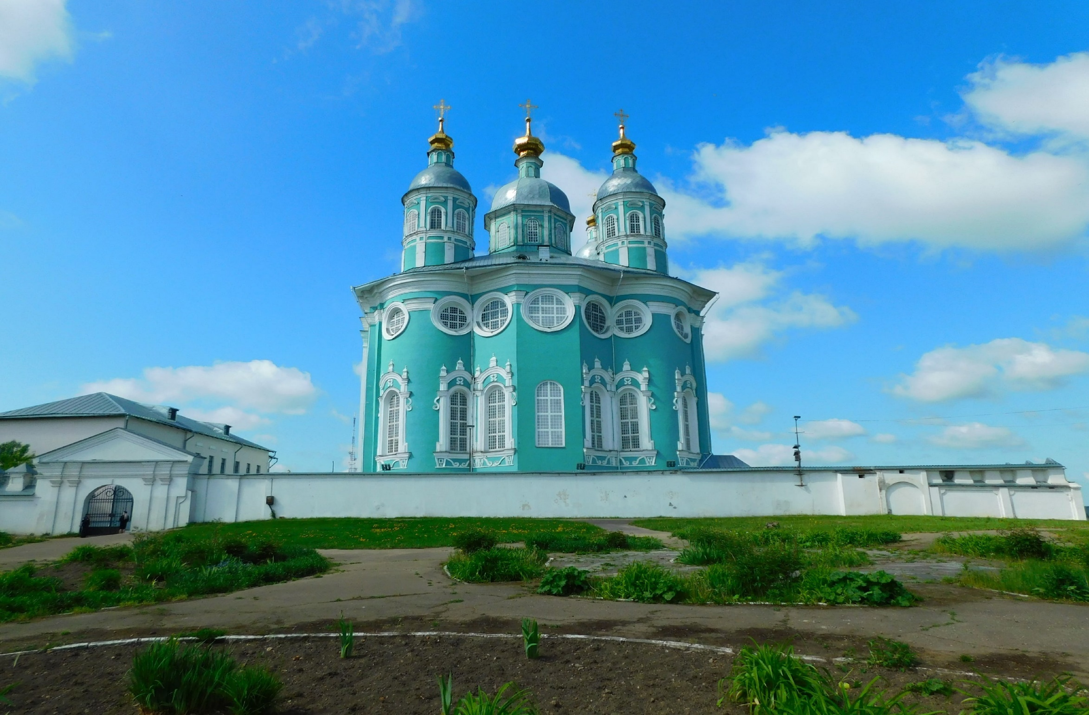

Успенский собор
Заложен 2 августа 1677, освящён 13 августа 1740

2024 |  | ЯНВАРЬ |  |  | 2024
ПН | ВТ | СР | ЧТ | ПТ | СБ | ВС
1 | 2 | 3 | 4 | 5 | 6 | 7
8 | 9 | 10 | 11 | 12 | 13 | 14
15 | 16 | 17 | 18 | 19 | 20 | 21
22 | 23 | 24 | 25 | 26 | 27 | 28
29 | 30 | 31

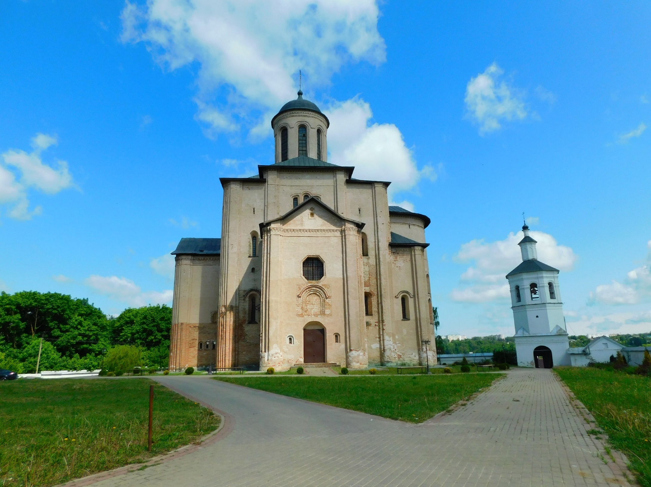

Храм Архангела Михаила
Возведён в 1191-1194 гг.
2024 |  | ФЕВРАЛЬ |  |  | 2024
ПН | ВТ | СР | ЧТ | ПТ | СБ | ВС
 |  |  | 1 | 2 | 3 | 4
5 | 6 | 7 | 8 | 9 | 10 | 11
12 | 13 | 14 | 15 | 16 | 17 | 18
19 | 20 | 21 | 22 | 23 | 24 | 25
26 | 27 | 28 | 29

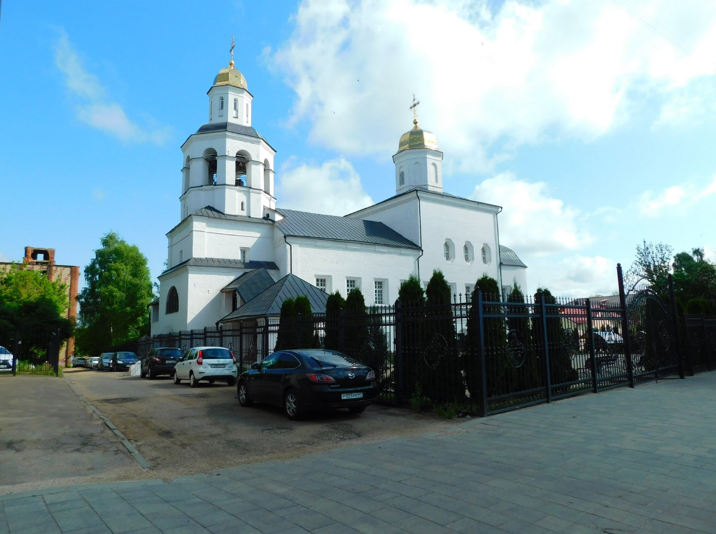

Спасо-Вознесенский женский монастырь
Возведён 1693-1704 гг.

2024 |  | МАРТ |  |  | 2024
ПН | ВТ | СР | ЧТ | ПТ | СБ | ВС
 |  |  |  | 1 | 2 | 3
4 | 5 | 6 | 7 | 8 | 9 | 10
11 | 12 | 13 | 14 | 15 | 16 | 17
18 | 19 | 20 | 21 | 22 | 23 | 24
25 | 26 | 27 | 28 | 29 | 30 | 31
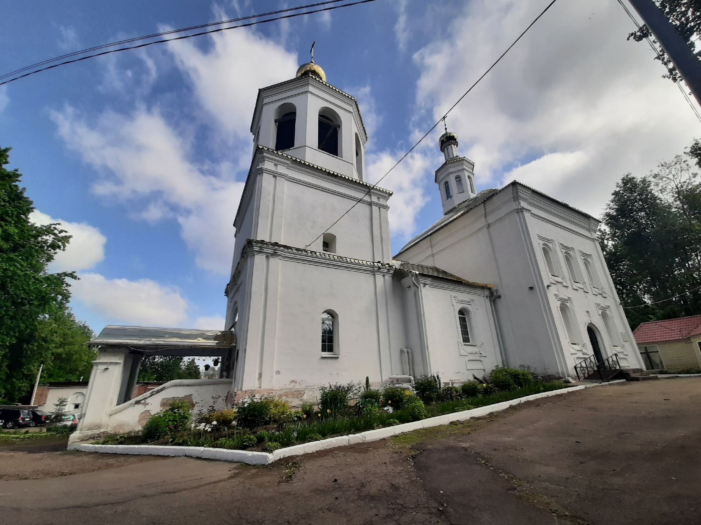

Храм Вознесения Христова
Построен в 1765 г. на средства купца Андрея Сисоева
на фундаменте XII века
2024 |  | АПРЕЛЬ |  |  | 2024
ПН | ВТ | СР | ЧТ | ПТ | СБ | ВС
1 | 2 | 3 | 4 | 5 | 6 | 7
8 | 9 | 10 | 11 | 12 | 13 | 14
15 | 16 | 17 | 18 | 19 | 20 | 21
22 | 23 | 24 | 25 | 26 | 27 | 28
29 | 30
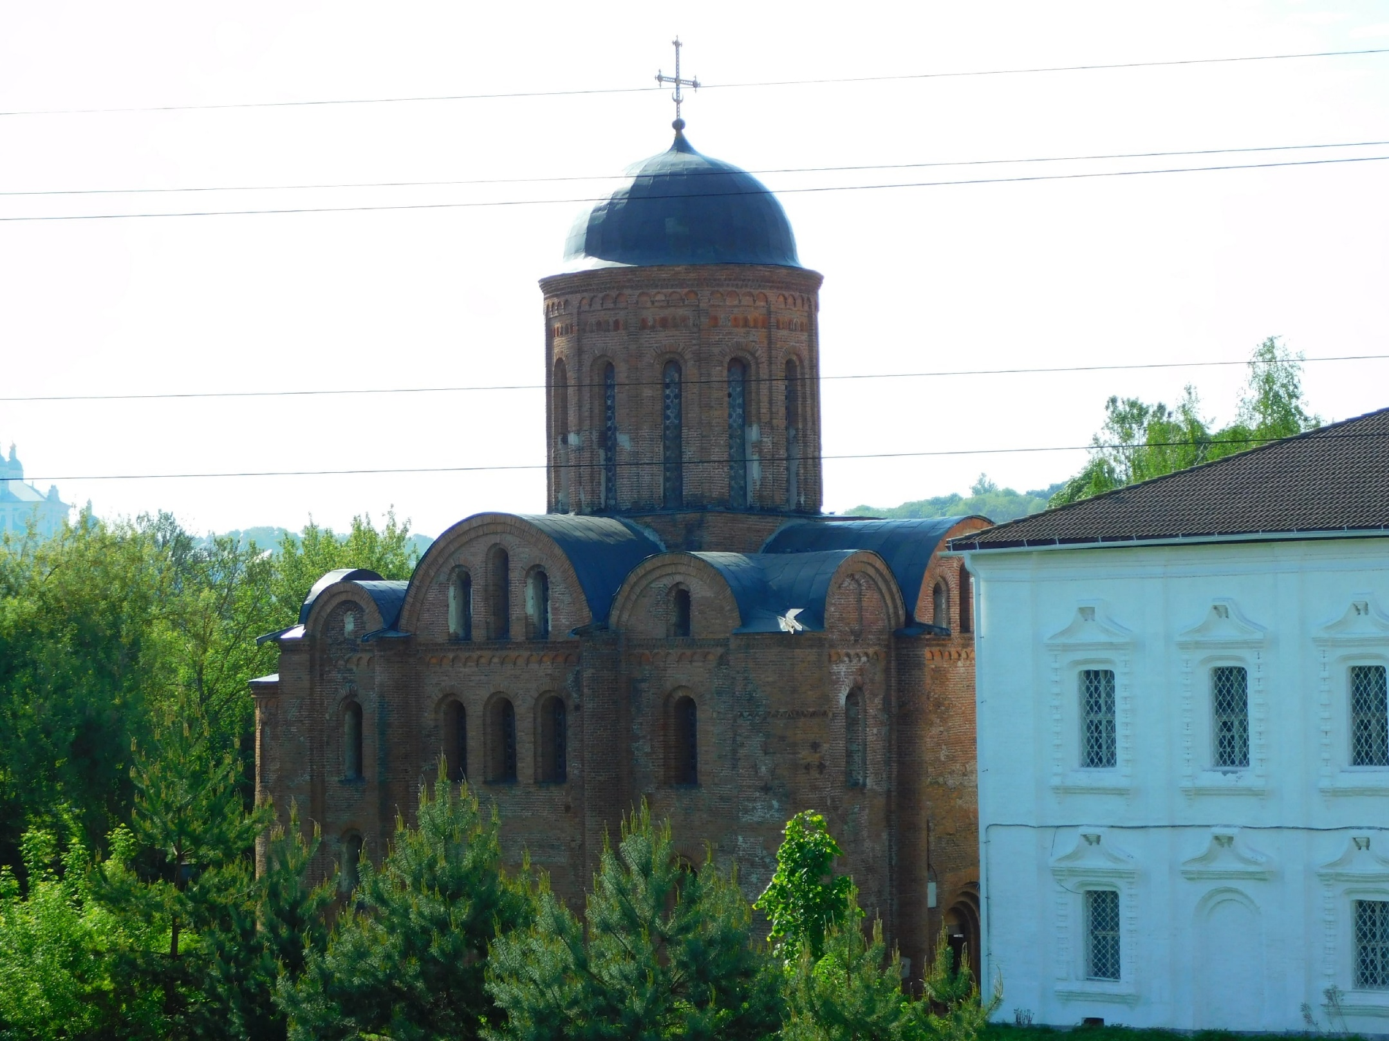

Храм первоверховных апостолов Петра и Павла
Построен в 1146
при Ростиславе Мстиславовиче, князе Смоленском
2024 |  | МАЙ |  |  | 2024
ПН | ВТ | СР | ЧТ | ПТ | СБ | ВС
 |  | 1 | 2 | 3 | 4 | 5
6 | 7 | 8 | 9 | 10 | 11 | 12
13 | 14 | 15 | 16 | 17 | 18 | 19
20 | 21 | 22 | 23 | 24 | 25 | 26
27 | 28 | 29 | 30 | 31
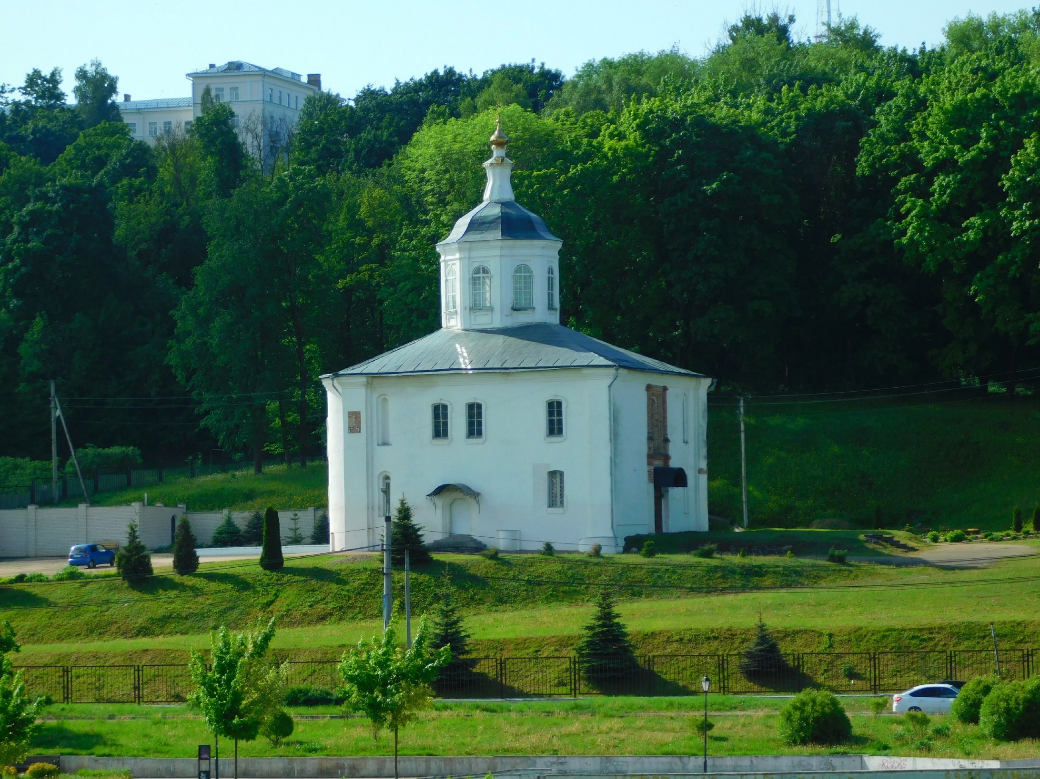

Церковь святого апостола и евангелиста Иоана Богослова
Построен в 1160-1180 гг.
При Романе Ростиславовиче
2024 |  | ИЮНЬ |  |  | 2024
ПН | ВТ | СР | ЧТ | ПТ | СБ | ВС
 |  |  |  |  | 1 | 2
3 | 4 | 5 | 6 | 7 | 8 | 9
10 | 11 | 12 | 13 | 14 | 15 | 16
17 | 18 | 19 | 20 | 21 | 22 | 23
24 | 25 | 26 | 27 | 28 | 29 | 30

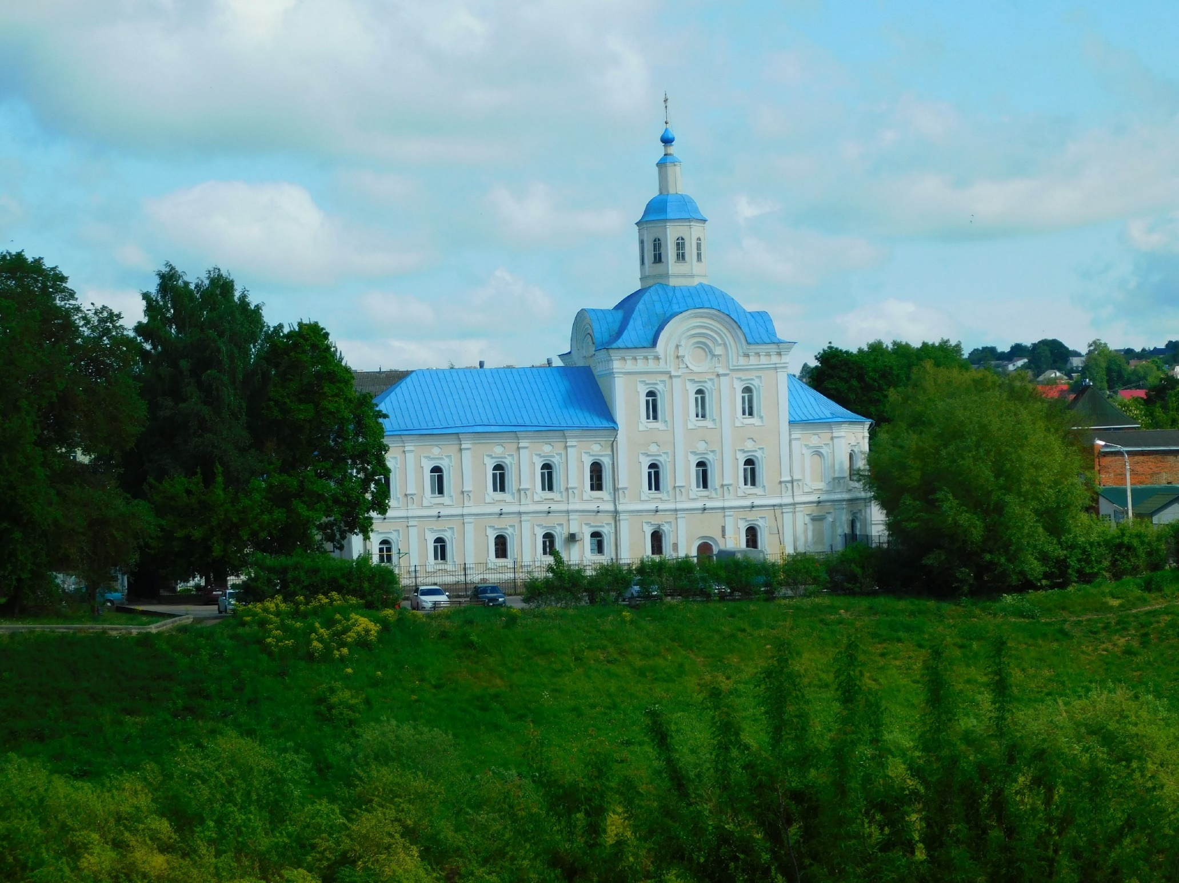

Церковь Николая Чудотворца
Построена в 1743-1748 гг.
на пожертвования купца Федора Щедрина
2024 |  | ИЮЛЬ |  |  | 2024
ПН | ВТ | СР | ЧТ | ПТ | СБ | ВС
1 | 2 | 3 | 4 | 5 | 6 | 7
8 | 9 | 10 | 11 | 12 | 13 | 14
15 | 16 | 17 | 18 | 19 | 20 | 21
22 | 23 | 24 | 25 | 26 | 27 | 28
29 | 30 | 31
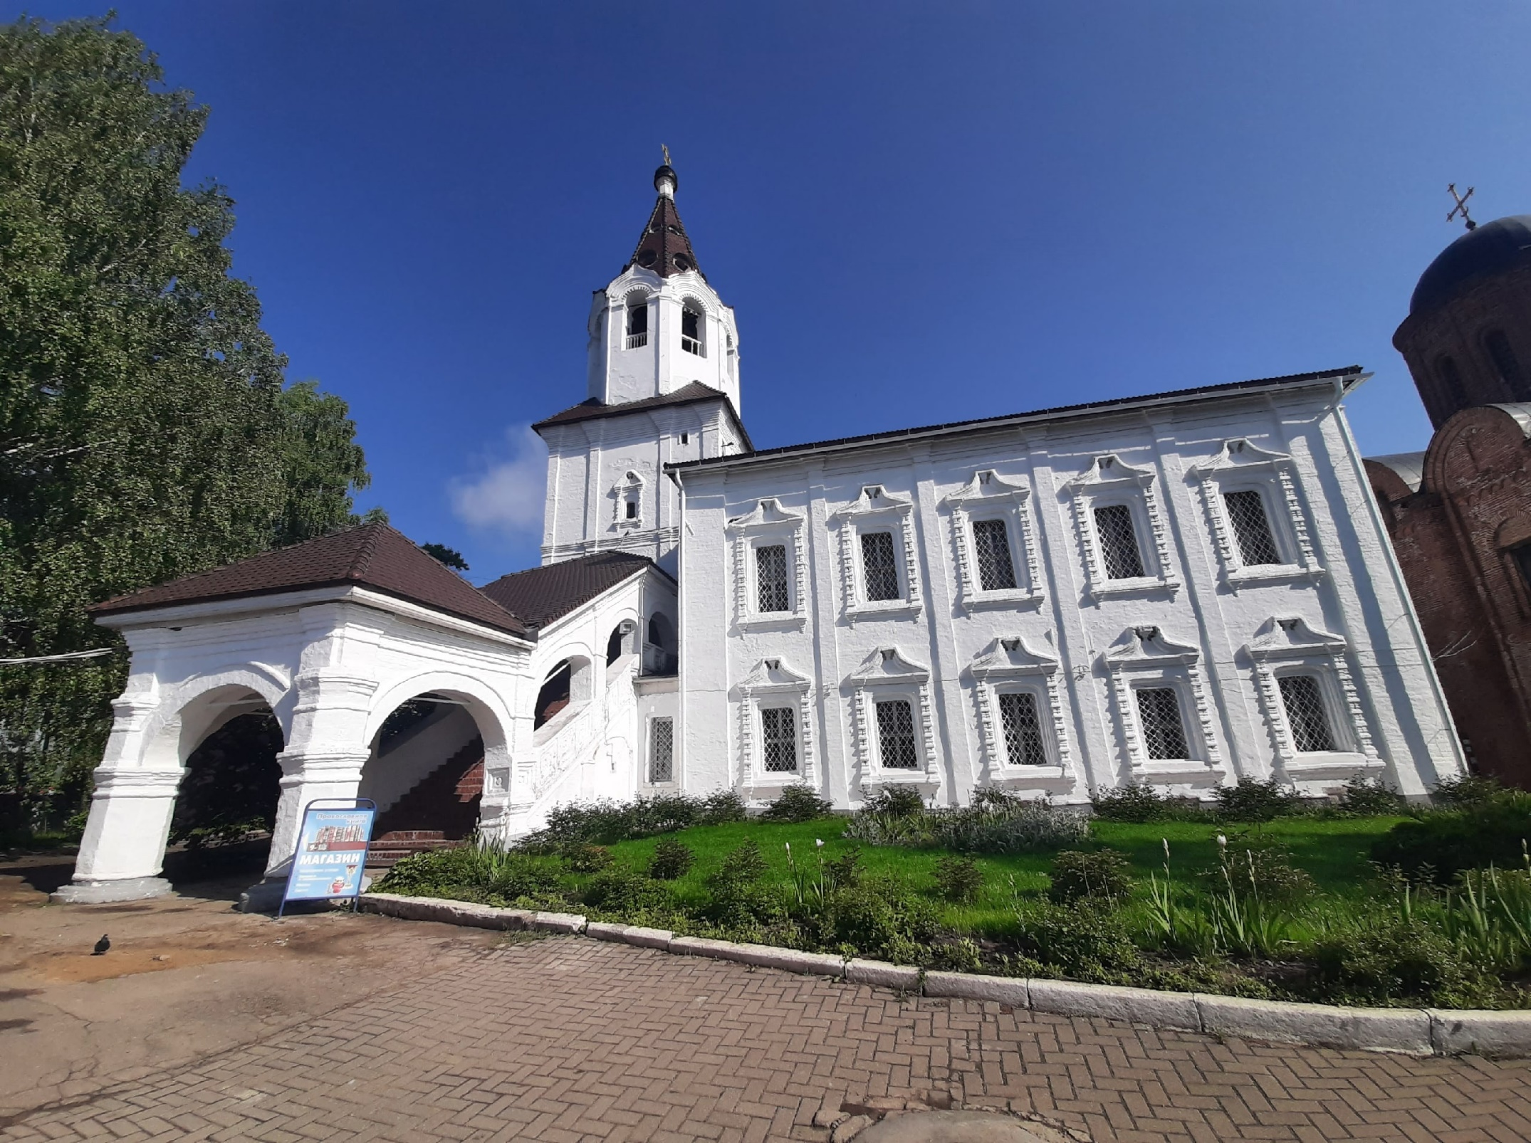

Церковь Святой Великомученницы Варвары
Построен в 1753-1757 гг.
На средства купца Андрея Фёдоровича Сисоева
2024 |  | АВГУСТ |  |  | 2024
ПН | ВТ | СР | ЧТ | ПТ | СБ | ВС
 |  |  | 1 | 2 | 3 | 4
5 | 6 | 7 | 8 | 9 | 10 | 11
12 | 13 | 14 | 15 | 16 | 17 | 18
19 | 20 | 21 | 22 | 23 | 24 | 25
26 | 27 | 28 | 29 | 30 | 31
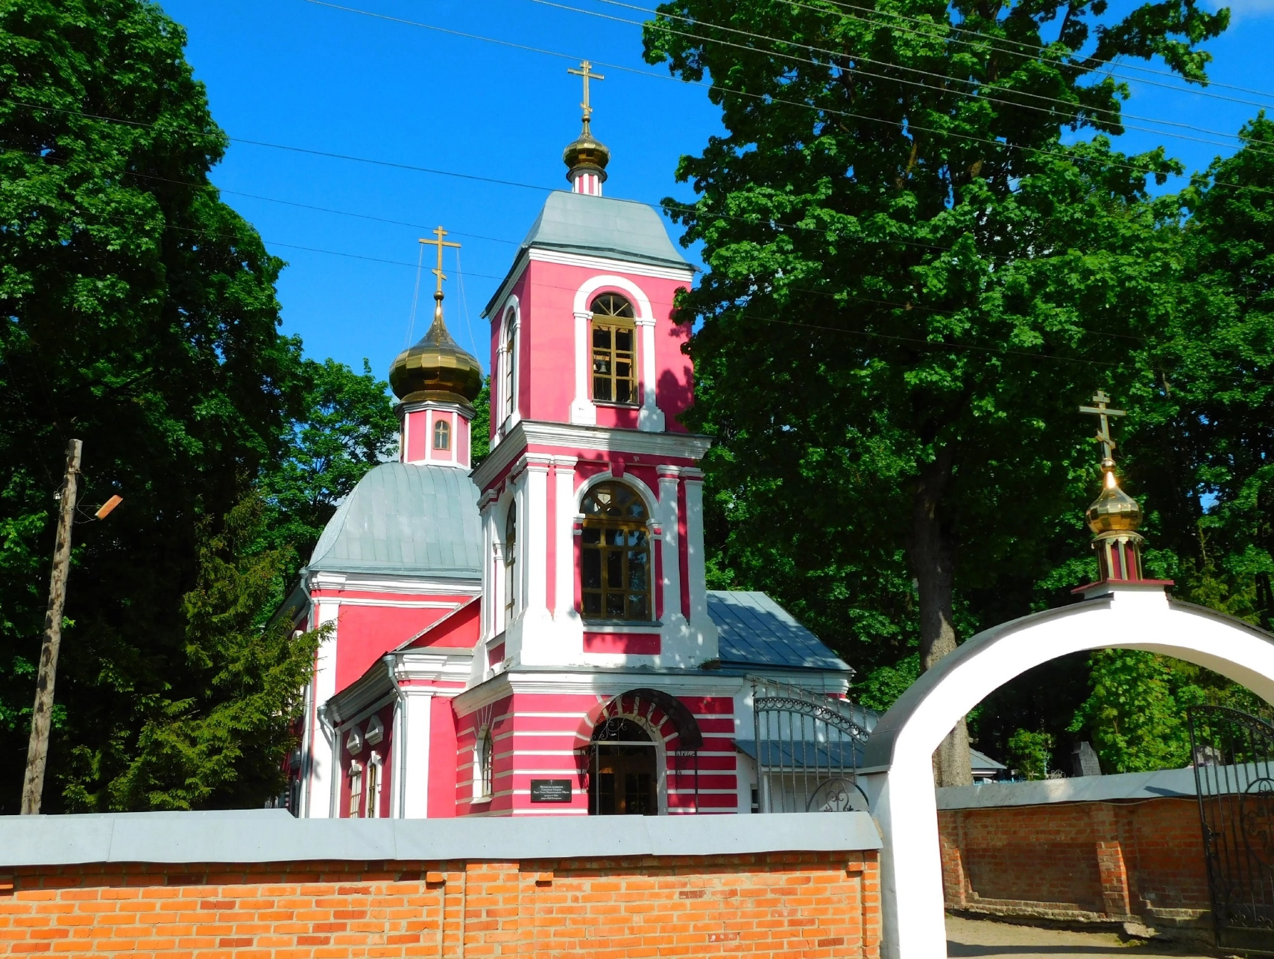

Церковь Спаса Нерукотворного
Построена в 1776 г.
На средства купца Матфея Борисовича Пискарёва
2024 |  | СЕНТЯБРЬ |  |  | 2024
ПН | ВТ | СР | ЧТ | ПТ | СБ | ВС
 |  |  |  |  |  | 1
2 | 3 | 4 | 5 | 6 | 7 | 8
9 | 10 | 11 | 12 | 13 | 14 | 15
16 | 17 | 18 | 19 | 20 | 21 | 22
23 | 24 | 25 | 26 | 27 | 28 | 29
30

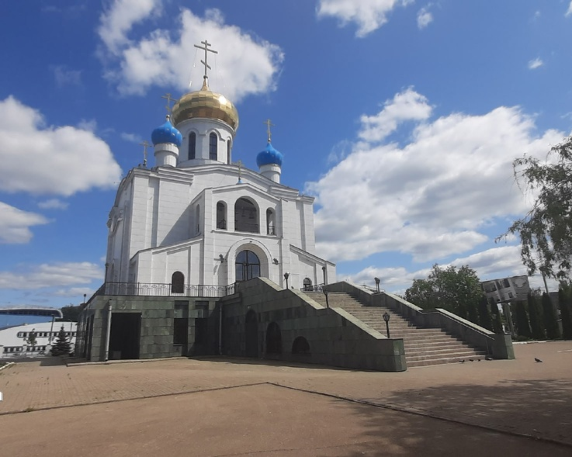

Храм Новомученников и Исповедников Российских
Построен в 1994-2001 гг.
2024 |  | ОКТЯБРЬ |  |  | 2024
ПН | ВТ | СР | ЧТ | ПТ | СБ | ВС
 | 1 | 2 | 3 | 4 | 5 | 6
7 | 8 | 9 | 10 | 11 | 12 | 13
14 | 15 | 16 | 17 | 18 | 19 | 20
21 | 22 | 23 | 24 | 25 | 26 | 27
28 | 29 | 30 | 31
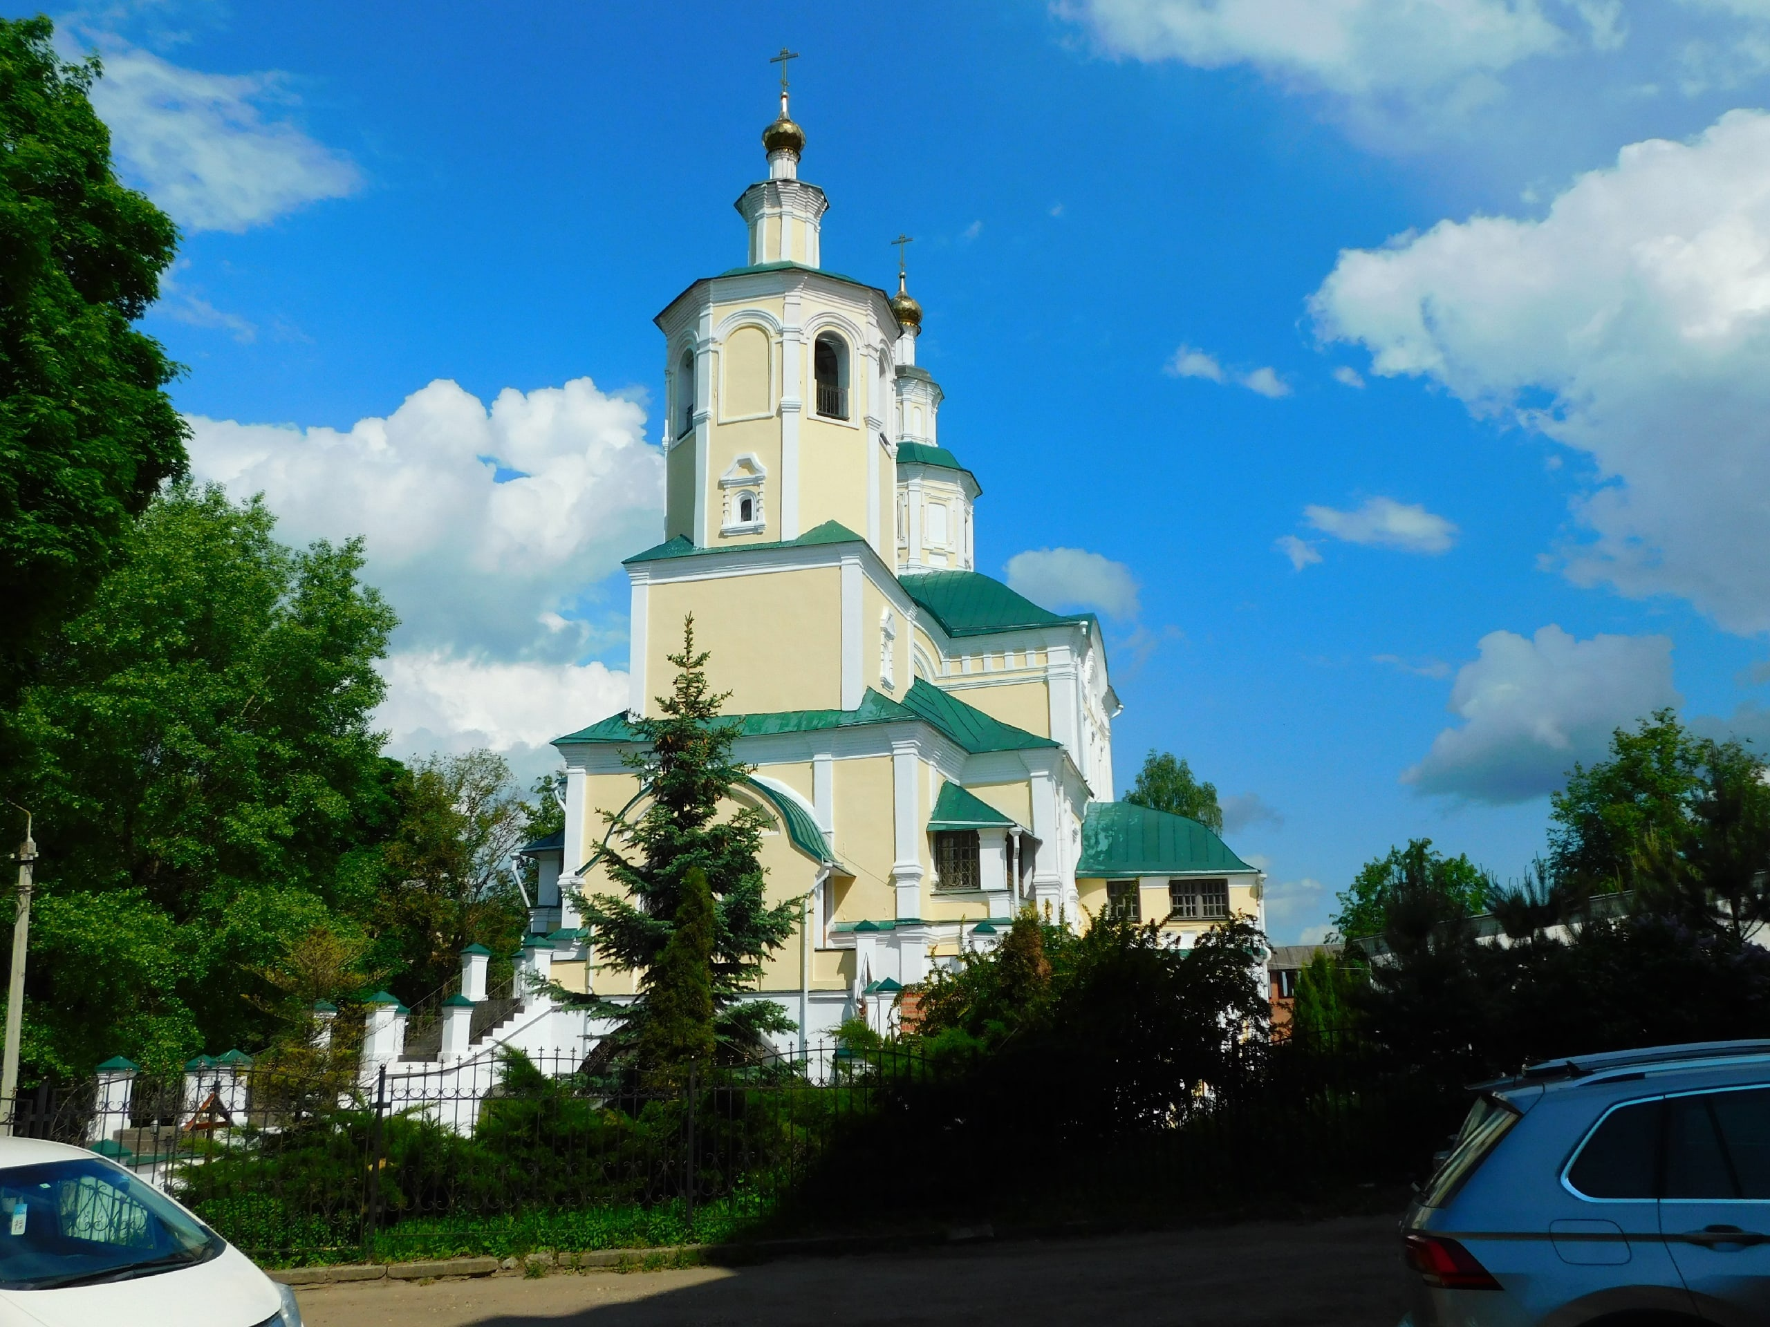

Спасо-Преображенский Авраамиев мужской монастырь
Основан в 1210-1219 гг.
2024 |  | НОЯБРЬ |  |  | 2024
ПН | ВТ | СР | ЧТ | ПТ | СБ | ВС
 |  |  |  | 1 | 2 | 3
4 | 5 | 6 | 7 | 8 | 9 | 10
11 | 12 | 13 | 14 | 15 | 16 | 17
18 | 19 | 20 | 21 | 22 | 23 | 24
25 | 26 | 27 | 28 | 29 | 30
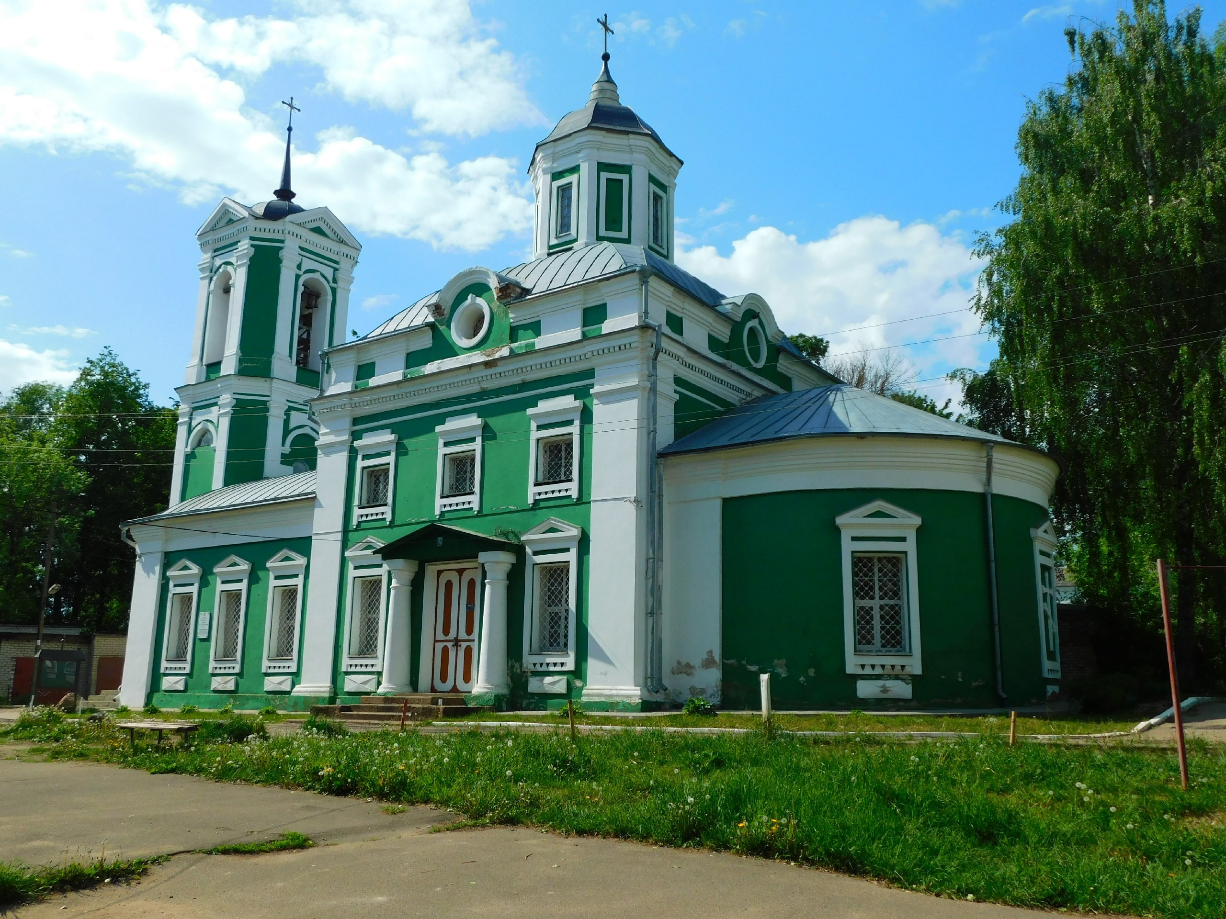

Верхне-Георгиевская церковь
Построена в 1810 г.
На средства купца Стефана Ивановича Сафроненкова
2024 |  | ДЕКАБРЬ |  |  | 2024
ПН | ВТ | СР | ЧТ | ПТ | СБ | ВС
 |  |  |  |  |  | 1
2 | 3 | 4 | 5 | 6 | 7 | 8
9 | 10 | 11 | 12 | 13 | 14 | 15
16 | 17 | 18 | 19 | 20 | 21 | 22
23 | 24 | 25 | 26 | 27 | 28 | 29
30 | 31

